«Рекомендации по использованию тифлоприбора «Графика»

в коррекционно-педагогической

работе учителя-дефектолога»

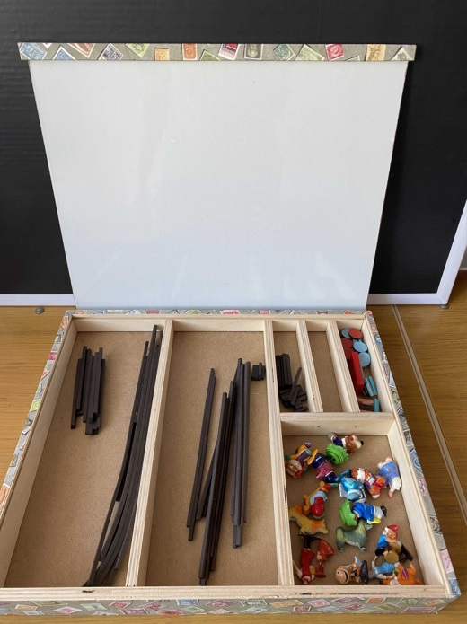

Автор: учитель-дефектолог (тифлопедагог) Лапкина М.Н.
Образовательное учреждение: муниципальное казённое дошкольное образовательное учреждение «Детский сад комбинированного вида №20»
Целевая аудитория: воспитанники 5-7 лет
Предназначение: для организации индивидуальной и подгрупповой коррекционно-развивающей работы.

Прибор «Графика » разработан предприятием ООО «Луч тифлотехники.», серийный выпуск которого начался с 1991 года.
Достоинством прибора является то, что он удобен для организации недостаточной у детей с нарушением зрения предметно-практической деятельности.
Используя прибор можно решить следующие коррекционно-образовательные задачи:
- Развить представления о пространственных признаках плоскостных объектов, о направлениях пространства и отношениях между объектами на микроплоскости;
- Формировать навыки свободного ориентирования на микроплоскости;
- Развить речь, учить использовать в речи пространственную терминологию;
- Развивать умение получать, анализировать и словесно описывать информацию об окружающем пространстве в практической ориентировке;
- Развивать зрительное восприятие, внимание, мышление и память

Он успешно может использоваться на занятиях математикой в детских садах детей с нарушением зрения, а также на коррекционных занятиях по пространственной ориентировке.
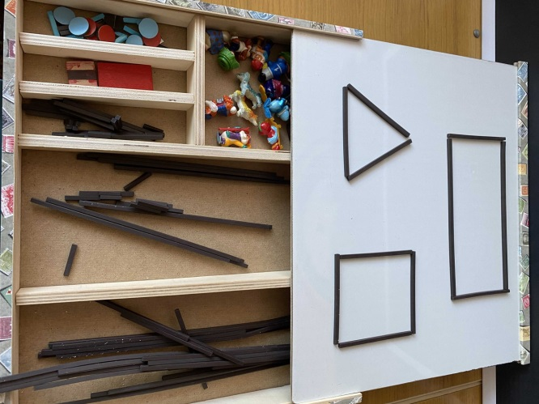
Прибор удостоен серебряной медали и диплома на Всемирной Брюссельской выставке 1993 года, а также Диплома 5-ой международной выставки «Школа-2001 г.».
Пособие способствует развитию зрительных функций и может быть использовано для выполнения заданий по ориентировке, формированию не стереоскопических способов изображения пространства, человека и его эмоций, математических представлений, по обучению грамоте.
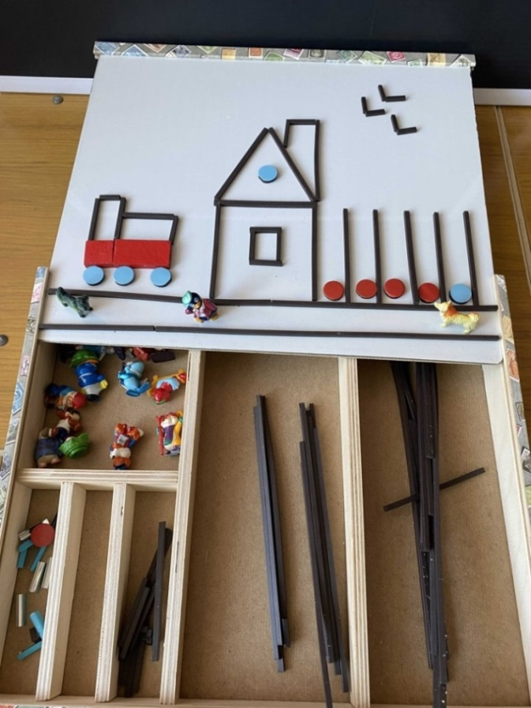

Задания, формирующие пространственные представления и развивающие навыки ориентировки.
1. Схема-путь
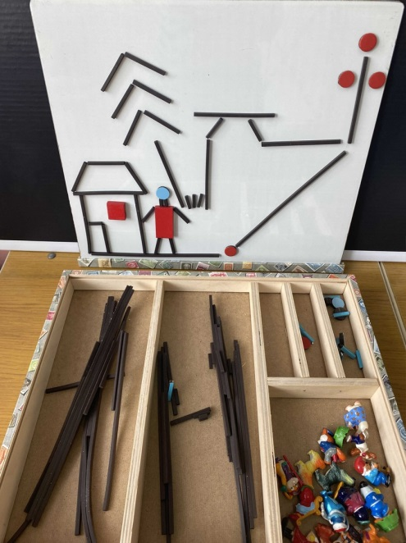
2. Схема-план
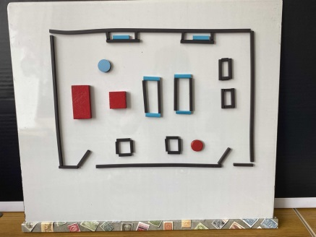
3. Словесный диктант
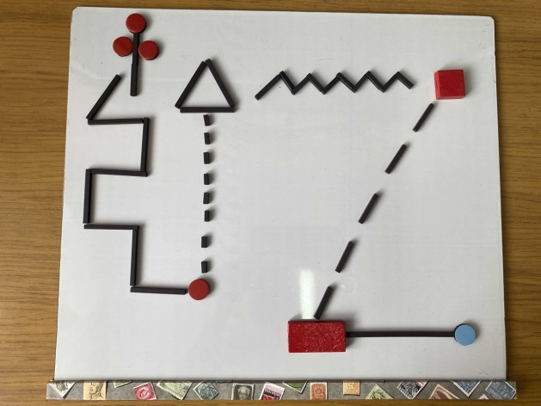

4. Задания на развитие прослеживающей функции глаз («Лабиринты»)
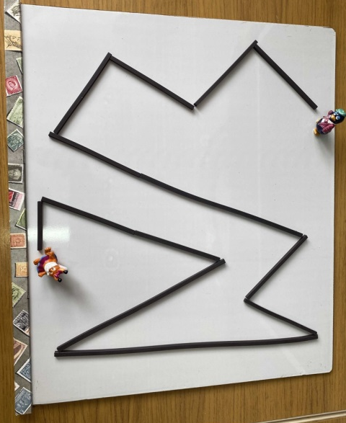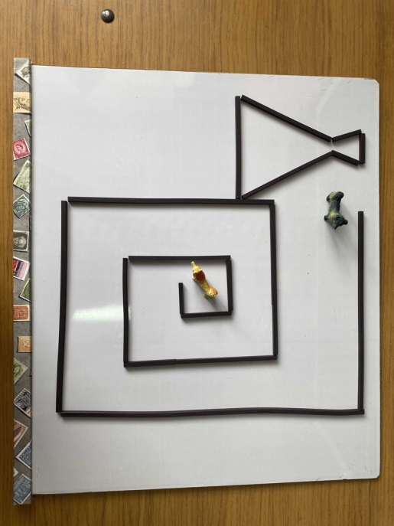

5. Задания, развивающие фиксирующую функцию глаз («Выложи по образцу»)
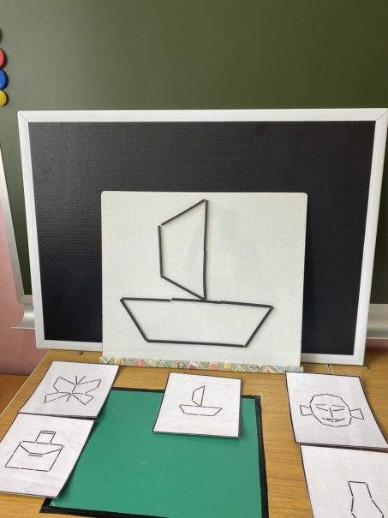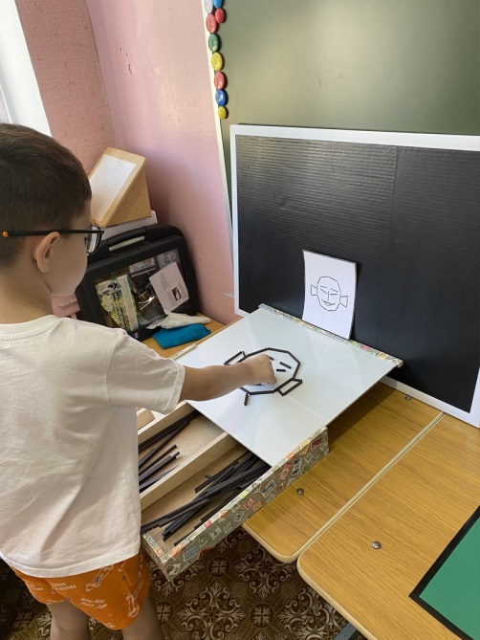

Задания, формирующие математические представления
1. Задания, закрепляющие знания о геометрических фигурах.
а)Выложи слева большую фигуру, а справа маленькую.
б) Найди лишнюю фигуру.
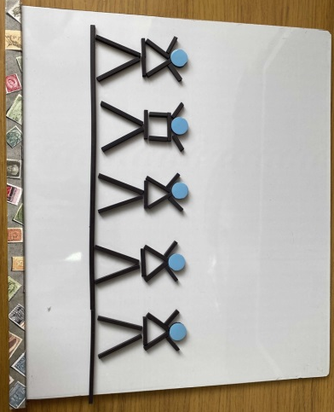
в) Сосчитай все квадраты.
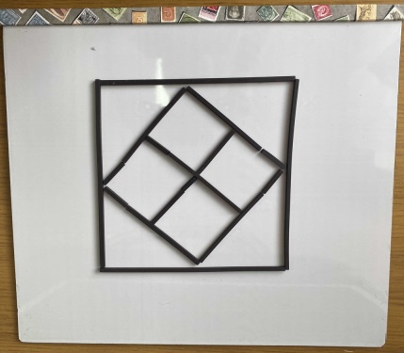
г) Из каких фигур составлен предмет?
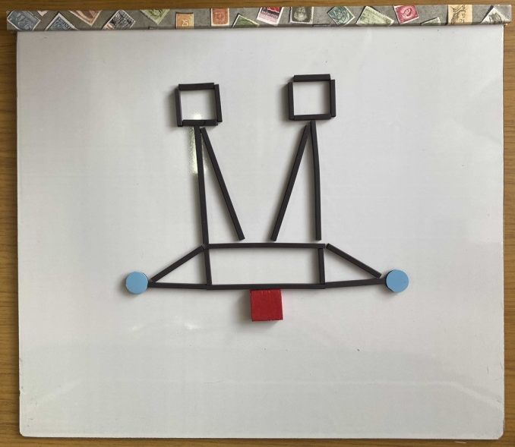
д) Выложи узор по словесному указанию.
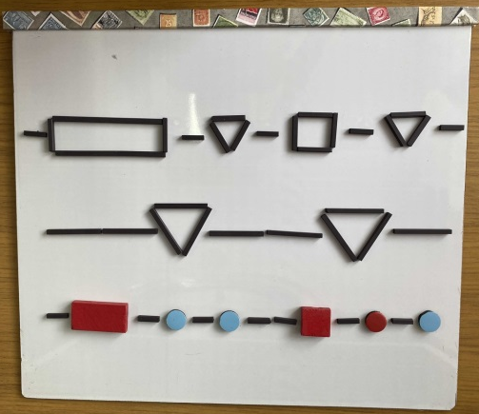
е) Преобразуй фигуру в другую.
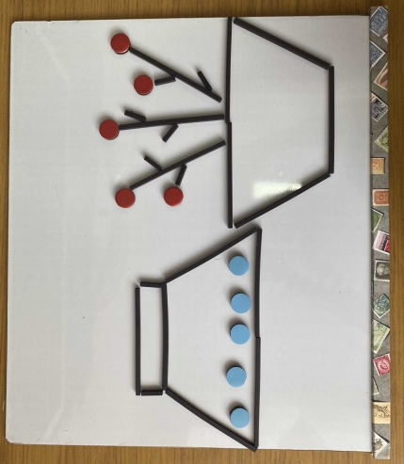
В каждом задании можно закреплять счет.
Задания, закрепляющие представления о величине.
а) Сравни дорожки по длине и определи, куда ведет самая короткая дорожка, а куда – самая длинная.
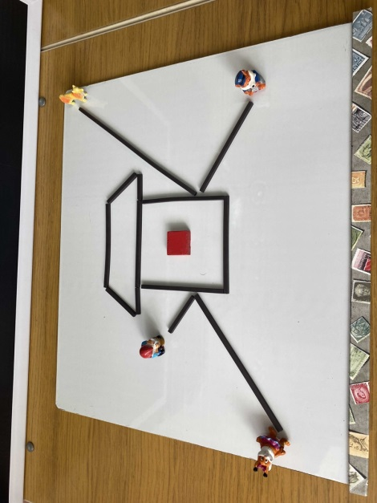
б) Выложи фонари от самого высокого до самого низкого.
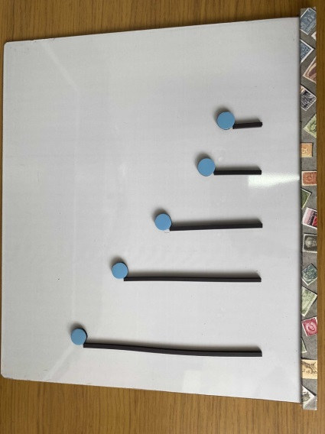

в) Выложи широкую и узкую дорогу
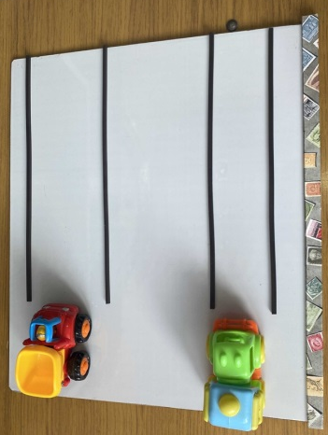
г) Выложи длинную и короткую дорогу
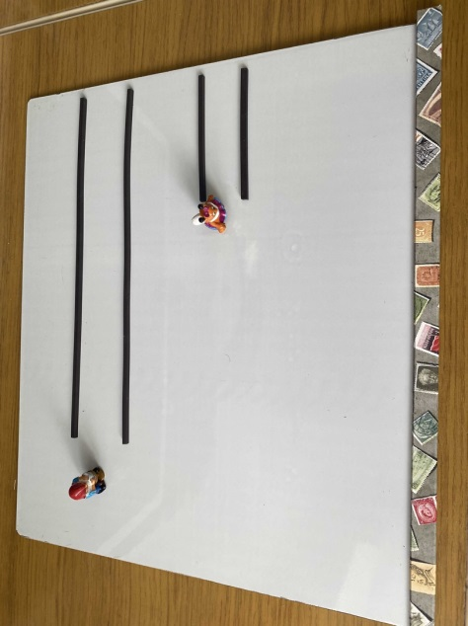
Литература
Подколзина Е. Н. Некоторые особенности коррекционного обучения дошкольников с нарушением зрения. Дефектология, 2001. №2, с. 84—88.
Рудакова Л. А. Обучение и коррекция развития дошкольников с нарушенным зрением. М., 1995.
Плаксина Л. И. Теоретические основы коррекционной работы в детском саду для детей с нарушениями зрения. М., 1998.

